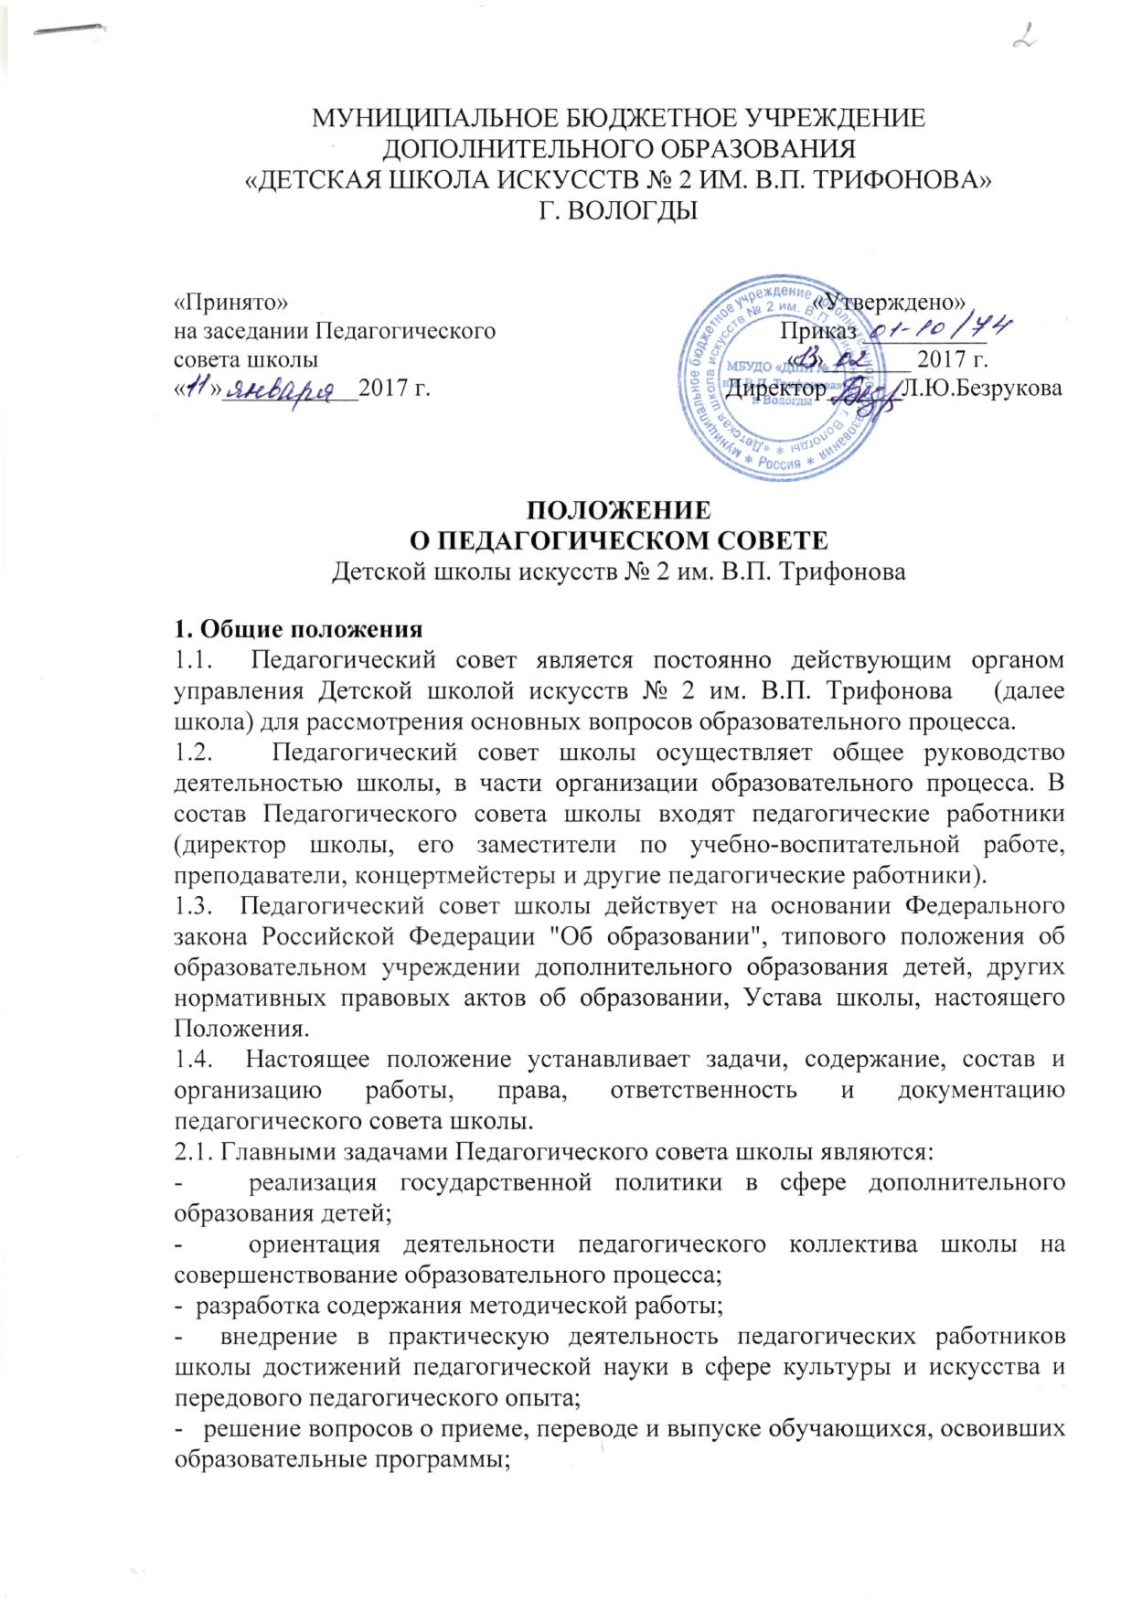

- повышение уровня учебно-воспитательной работы;
- обеспечение повышения квалификации педагогического коллектива Школы.
2.2. Педагогический совет осуществляет следующие функции:
- разрабатывает и утверждает образовательные программы и учебные планы;
- разрабатывает и утверждает рабочие программы учебных дисциплин;
- разрабатывает и утверждает общие правила организации режима учебно-воспитательного процесса (расписания занятий) в школе;
- разрабатывает и утверждает годовые учебные графики;
- осуществляет мероприятия для организации и совершенствования методического обеспечения образовательного процесса;
- утверждает годовой план приема и выпуска обучающихся, определяет порядок и сроки проведения приемных прослушиваний, возрастные и иные требования к поступающим;
- разрабатывает и утверждает Правила внутреннего распорядка для учащихся школы, нормативные локальные акты:
- согласовывает обучение детей по индивидуальным планам в рамках образовательной программы, утвержденной школой;
- принимает решения об исключении обучающихся из школы по основаниям, предусмотренным в Правилах внутреннего распорядка для обучающихся.
2.3. Педагогический совет принимает решения:
- о выработке общих подходов к созданию программы развития школы;
- об организации и перечне дополнительных платных услуг;
- о допуске обучающихся к выпускным экзаменам (итоговой аттестации), переводе обучающихся из класса в класс, или оставлении на повторный курс;
- о поощрениях обучающихся;
- о поощрениях работников школы;
- по другим вопросам, не противоречащим Закону РФ «Об образовании» и Уставу школы.
3. Состав и организация деятельности Педагогического совета Школы
3.1. В состав Педагогического совета школы входят директор школы (председатель совета), заместители директора по учебно-воспитательной работе, преподаватели, концертмейстеры.
3.2. Руководит работой Педагогического совета председатель совета.
3.3. Педагогический совет избирает из своего состава секретаря совета. Секретарь Педагогического совета школы избирается из числа членов педагогического коллектива сроком на один учебный год.
3.4. Заседания Педагогического совета школы проводятся в соответствии с планом работы школы, не менее 6 раз в течение учебного года. В случае необходимости могут созываться внеочередные заседания Педагогического совета.
3.5. В необходимых случаях на заседание Педагогического совета Школы могут быть приглашены представители общественных организаций. учреждений, взаимодействующих со школой по вопросам образования, представители Учредителя, родители обучающихся или их законные представители, другие лица. Необходимость их приглашения определяется председателем Педагогического совета. Лица, приглашённые на заседание педагогического совета, пользуются правом совещательного голоса.
3.6. Повестка дня заседания Педагогического совета школы планируется директором школы.
3.7. Для подготовки педагогического совета:
- преподаватели предоставляют сведения о посещаемости и успеваемости обучающихся в итоговую ведомость не менее чем за три рабочих дня до даты проведения заседания педагогического совета
- заведующие отделениями представляют отчет о работе отделения за период, предшествующий заседанию педагогического совета с подробным анализом учебной, внеклассной и методической работы преподавателей отделения;
- методист представляет отчет о проделанной работе и планируемых мероприятиях в текущем периоде; предоставляет итоги анкетирования и мониторингов удовлетворенности родителей (законных представителей) организацией учебного процесса в школе;
- педагог-организатор представляет сведения о проделанной концертно-конкурсной работе, проводит анализ концертно-конкурсной деятельности в соответствии с муниципальным заданием, планирует работу в текущем периоде;
- заместитель директора по учебной работе обрабатывает и представляет педагогическому совету итоговые сведения по образовательному учреждению за период предшествующий заседанию педагогического совета (четверть, полугодие, год) включающие контингент обучающихся (в том числе движение контингента), успеваемость за данный период, посещаемость за данный период. Обрабатывает и представляет сведения по итоговой аттестации выпускников.

3.8. Заседание Педагогического совета школы считается правомочным, если в нем участвуют две трети общего числа членов Педагогического совета школы.
3.9. Решение считается принятым, если за него проголосовало большинство членов Педагогического совета школы. При равном количестве голосов, решающим является голос председателя совета. Решения педагогического совета носят обязательный характер для всех членов педагогического коллектива. Решения педагогического совета закрепляются приказом директора школы, кроме тех, которые носят рекомендательный характер.
3.10. Решение педагогического совета об исключении обучающихся из школы принимается в присутствии родителей обучающегося или законных представителей.
3.11. Организацию работы по выполнению решений и рекомендаций педагогического совета осуществляет директор школы, заместители директора по учебно-воспитательной работе, руководители методических объединений. На очередном педагогическом совете директор школы информирует педагогический коллектив о выполнении решений предыдущего педагогического совета.
3.12. Члены педагогического совета имеют право выносить на рассмотрение совета вопросы, связанные с улучшением работы школы.
3.13. Для решения вопросов, касающихся только группы (части) педагогов и обучающихся, могут собираться малые педагогические советы, которые принимают решения:
- о допуске обучающихся к экзаменам;
- о переводе обучающихся в следующий класс, или об оставлении их на повторный курс;
- об итоговой аттестации обучающихся и выдаче свидетельств об окончании школы;
- о поощрениях обучающихся;
- по другим вопросам, не противоречащим Закону РФ «Об образовании» и Уставу школы.
3.14. Секретарь Педагогического совета школы ведет протокол, который подписывается председателем и секретарем. Нумерация протоколов ведётся от начала учебного года.
3.15. Протоколы Педагогических советов школы хранятся в делах Школы.
4. Права и ответственность Педагогического совета школы
4.1. Педагогический совет имеет право:
- Требовать от всех членов педагогического коллектива единства подходов и действий;
- создавать временные творческие объединения с приглашением специалистов различного профиля, консультантов для выработки рекомендаций с последующим рассмотрением их на Педагогическом совете Школы;
- принимать окончательное решение по спорным вопросам, входящим в его компетенцию;
- принимать, утверждать положения (локальные акты) в соответствии с установленной компетенцией;
- рекомендовать членов педагогического коллектива к награждению;
- требовать от Администрации школы предоставления отвела по интересующему вопросу в течение месяца;
- вносить предложения по улучшению деятельности школы и Администрации школы;
- требовать от Администрации школы осуществление контроля за реализацией решений педагогического совета.
4.2. Педагогический совет ответственен:
- за выполнение плана работы Школы;
- за обоснованность выработанных подходов к образовательному процессу;
- за своевременное доведение решения педагогического совета до родителей обучающихся или их законных представителей;
- за своевременную реализацию решений педагогического совета;
- за соответствие принятых решений законодательству Российской Федерации об образовании, о защите прав ребенка;
- принятие конкретных решений по каждому рассматриваемому вопросу, с указанием ответственных лиц и сроков исполнения.

